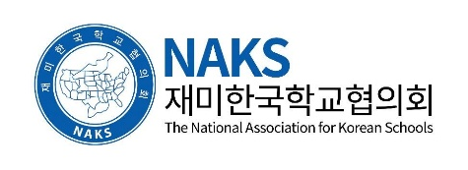 | 대한민국 바로알리기 기자단 에세이 | 지역협의회
 | 대한민국 바로알리기 기자단 에세이 | 신청 날짜

- 대한민국을 바로 알리기 위해서 나는 어떤 프로젝트를 만들까?
이름 : |  | 학교 이름: |  | 학년 :

(Gulim체, 사이즈 11, 줄 간격1.5줄, 레터사이즈 2 - 2.5장)
자신의 관심 주제와 연구의 목적, 방법, 기대 효과 등을 구체적으로 서술하기 바랍니다. 예를 들어, 이 주제를 탐구하려는 이유, 어떤 자료를 통해 연구를 진행할 예정인지, 그리고 이 연구가 자신과 사회에 어떤 의미를 가질 것인지에 대한 내용을 넣으면 좋습니다.

- 제출마감은 2025년 3월 5일 입니다. 마감일을 꼭 지켜주시길 바랍니다.
- 선발결과는 2025년 3월 18일까지 추천인과 피추천인에게 통보되고, NAKS 웹에 공지 됩니다.
- 이 양식에 필요한 분량의 에세이를 쓰신 후, ‘기자 에세이 구글폼’ 의 (7)번에 업로드해 주세요.

